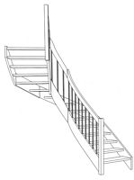
Verhaaltjessommen 1

Een trap heeft 15 treden. Manon loopt de trap twee keer op en twee keer af. Hoeveel treden heeft ze bij elkaar op en afgelopen?

……………………………………………………………….

Er gaan 380 mensen naar een optreden van K4. Na een uur is er pauze. 150 mensen vinden er niets aan en gaan in de pauze naar huis.
Hoeveel mensen zijn er na de pauze nog bij het optreden?

……………………………………………………………….

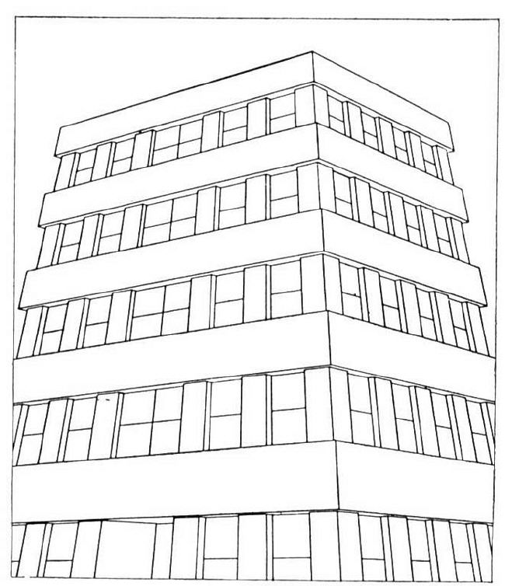
Rik woont in een flat. Het flatgebouw
telt 5 verdiepingen. Op elke verdieping bevinden zich 12 deuren. Hoeveel deuren heeft deze flat?

…………………………………………………………

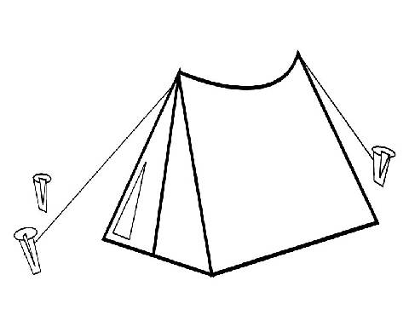

Op camping ‘Zeezicht’ staan 125 tenten en 47 tenten. Hoeveel kampeerplekken zijn er bezet op deze camping?

…………………………………………………………

Verhaaltjessommen 1

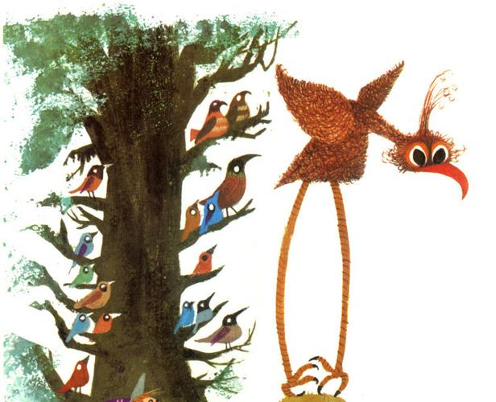
Basisschool ‘De Krullevaar gaat op schoolreisje naar Artis. Ze wonen in Den Helder en gaan met de bus. In elke gaan 40 kinderen. Er zijn 6 bussen nodig om alle kinderen te vervoeren. Hoeveel kinderen gaan er op schoolreisje?

……………………………………………………


Snoepfabriek Saribo heeft twee verschillende afdelingen. De ene afdeling maakt de snoep en daar werken 54 mensen en op de andere afdeling pakken ze de snoep in en daar werken 89 mensen. Hoeveel mensen werken er in deze fabriek?

……………………………………………………

Aanbieding
violen

Volle bak
(12 stuks)
Nu:
€ 4,-

Bloemenzaak ‘Fantasy’ heeft
viooltjes in de aanbieding. Madelief wil graag 8 bakken kopen maar de bloemenman heeft nog maar 7 bakken. Die neemt madelief mee. Hoeveel viooltjes heeft madelief gekocht?

……………………………………………………

Als Madelief thuiskomt, wil ze graag weten hoeveel geld ze heeft uitgegeven aan de viooltjes. Hoeveel heeft ze de bloemenman betaald?

…………………………………………………………………..

